Федеральное государственное бюджетное образовательное учреждение
высшего образования
«РОССИЙСКАЯ АКАДЕМИЯ НАРОДНОГО ХОЗЯЙСТВА
И ГОСУДАРСТВЕННОЙ СЛУЖБЫ
ПРИ ПРЕЗИДЕНТЕ РОССИЙСКОЙ ФЕДЕРАЦИИ»

НИЖЕГОРОДСКИЙ ИНСТИТУТ УПРАВЛЕНИЯ – филиал РАНХиГС

Факультет управления
Кафедра Информатики и информационных технологий
Специальность: 09.04.03 Прикладная информатика
Корпоративные информационные системы управления

Отчет по практической работе №7

по дисциплине: | Основы геоинформационных систем

АВТОР
Обучающийся 3 курса группы Ик-731
Заочной формы обучения
_____________Соколов Д.А.
(подпись) (фамилия, инициалы)
РУКОВОДИТЕЛЬ
оценка ____________________________________
«_____» __________________ 20____ г.
(дата защиты)
_____________Гордеев А.Б.
(подпись) (фамилия, инициалы)

Нижний Новгород, 2026 г.

Практическая работа № 7

Тема: Добавление в проект растровых изображений

Цель работы
Целью практической работы является освоение процедуры регистрации, то есть пространственной привязки растрового изображения в ГИС «Аксиома». Результаты выполнения данной работы могут использоваться в последующих заданиях для обновления и редактирования векторных данных по растровой подложке.

Исходные данные
В качестве исходных данных используются кадастровые материалы небольшого участка территории. Набор данных включает два слоя: векторный слой с примерно пятнадцатью кадастровыми контурами и растровое изображение с новыми контурами, полученное за более позднюю дату. По сравнению с исходным векторным слоем в растровом изображении имеются изменения: в трех контурах изменилась граница, один полигон исчез, а два новых контура были добавлены.
Исходный проект отсутствует, поэтому работа выполняется с нуля: необходимо загрузить растровое изображение, определить и задать проекцию, создать контрольные точки и выполнить трансформацию файла.

Ход выполнения работы
На первом этапе была открыта программа ГИС «Аксиома» и создан новый рабочий проект. Для работы была подготовлена отдельная папка, в которую были помещены исходные файлы кадастровых данных и растровое изображение. Это необходимо для корректной работы проекта, так как ГИС использует несколько связанных файлов и при их перемещении может возникнуть ошибка открытия данных.
Далее был загружен векторный слой с кадастровыми контурами. После открытия слоя была проверена его проекция и отображение в окне карты. Векторный слой использовался как основа для последующей привязки растрового изображения.
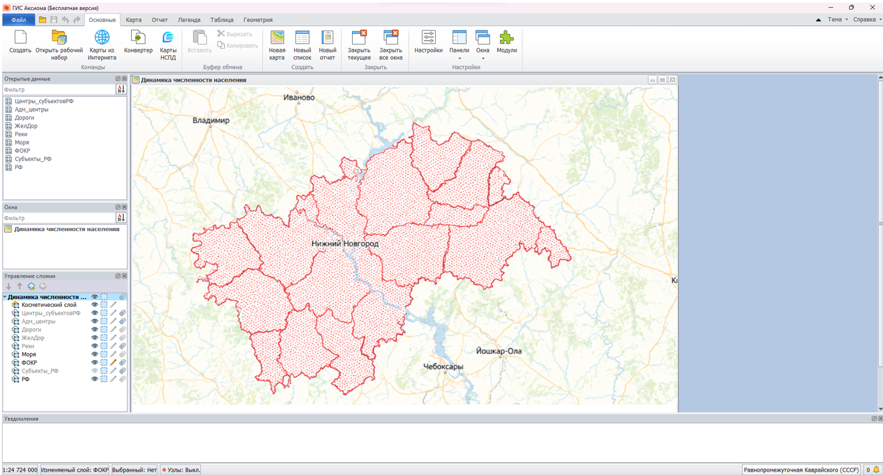
Рисунок 1 — Загруженный векторный слой кадастровых контуров в окне карты ГИС «Аксиома»

После загрузки векторного слоя было открыто растровое изображение с новыми контурами. Для этого использовалась команда «Файл → Открыть», после чего в окне выбора типа файла был выбран формат растровых изображений. Так как растровый файл не содержит готовой пространственной привязки, программа открыла окно регистрации растра.
В окне регистрации растра была выбрана проекция, соответствующая проекту и векторному слою. Так как работа выполняется с кадастровыми данными, важно использовать одну систему координат для всех слоев. Если проекция растра и проекция карты будут различаться, растровое изображение может отобразиться со смещением или искажением.
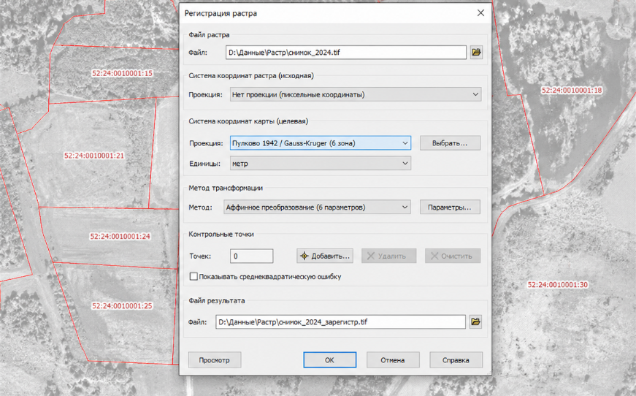
Рисунок 2 — Окно регистрации растра с выбранной проекцией

Следующим этапом стало создание контрольных точек. Контрольная точка связывает конкретное место на растровом изображении с соответствующим местом на карте или векторном слое. Для привязки были выбраны устойчивые и хорошо различимые элементы: углы кадастровых контуров, пересечения границ и характерные точки, которые можно уверенно сопоставить на растре и на векторном слое.
Для каждой контрольной точки сначала указывалось ее положение на растровом изображении, затем соответствующее положение на карте. После добавления нескольких точек программа рассчитала ошибку привязки. Для повышения точности точки были распределены не в одном месте, а по всей площади изображения. Такой подход снижает вероятность локального смещения и повышает качество совмещения растра с векторными данными.

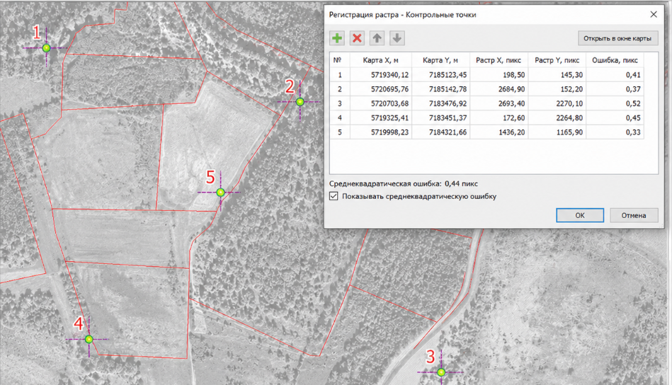
Рисунок 3 — Создание контрольных точек и заполнение таблицы точек привязки

После добавления контрольных точек была выполнена проверка ошибки регистрации. При необходимости положение отдельных точек корректировалось: выбирались точки с наибольшим отклонением, после чего их положение уточнялось вручную. Для уменьшения ошибки использовалось увеличение масштаба изображения и более точная постановка контрольных точек.
Когда ошибка привязки стала приемлемой, была выполнена регистрация или трансформация растрового изображения. В результате был создан привязанный растровый слой, который корректно совместился с векторными кадастровыми контурами. После этого растр был открыт в окне карты вместе с исходным векторным слоем.
На заключительном этапе была проведена визуальная проверка результата. Сравнивались границы векторных объектов и контуры на растровом изображении. В местах совпадения границ можно сделать вывод о корректной привязке. В местах расхождения были видны изменения, которые затем могут быть использованы при обновлении содержания карты.
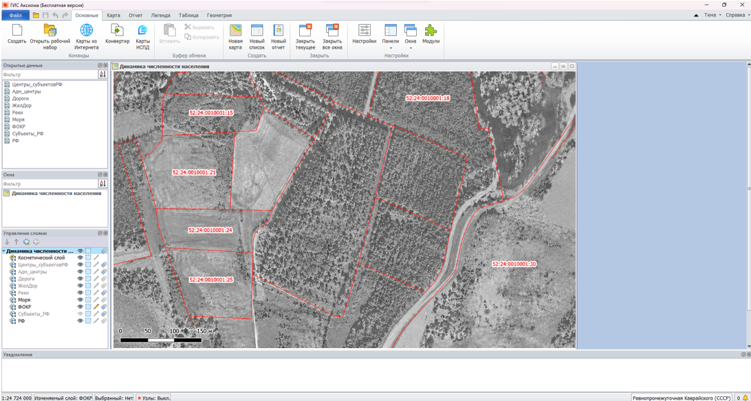
Рисунок 4 — Результат регистрации: растровое изображение совмещено с векторным слоем

После завершения работы были сохранены результаты. Отдельно был сохранен рабочий набор проекта, а также файл привязки растра в формате .tab. Это важно, так как рабочий набор сохраняет состав проекта и расположение слоев, а файл .tab хранит сведения, необходимые для корректного открытия привязанного растрового изображения в дальнейшем.

Вывод
В ходе практической работы был создан проект в ГИС «Аксиома», загружены исходные кадастровые данные и выполнена регистрация растрового изображения. Были выбраны контрольные точки, задана проекция, выполнена проверка ошибки привязки и получен привязанный растровый слой. Работа показала, что точность регистрации растра зависит от правильного выбора проекции, качества исходного изображения, количества и распределения контрольных точек, а также аккуратности их постановки. Полученный результат может быть использован для дальнейшего обновления векторных кадастровых контуров.

Ответы на контрольные вопросы
1. Как задать проекцию для привязываемого растрового изображения?
Проекция задается в окне регистрации растра после открытия растрового файла. Для этого необходимо выбрать подходящую систему координат из списка проекций. Если растр привязывается к уже имеющимся векторным слоям, лучше выбирать ту же проекцию, что и у основного слоя карты.
2. Что такое контрольные точки и как их выбирать?
Контрольные точки — это точки, по которым растровое изображение сопоставляется с картой или векторным слоем. Их выбирают по устойчивым и хорошо различимым объектам: углам контуров, пересечениям дорог, характерным точкам границ, зданиям или другим объектам, положение которых можно точно определить и на растре, и на карте.
3. От чего зависит точность привязки растра?
Точность привязки зависит от правильности выбранной проекции, качества исходного растра, количества контрольных точек, равномерности их распределения по изображению и точности их постановки. Чем лучше точки распределены по всей площади растра, тем надежнее результат регистрации.
4. В каком файле хранится результат привязки растра?
Результат привязки растрового изображения обычно хранится в файле .tab. Этот файл содержит информацию о пространственном положении растра и позволяет открывать изображение в ГИС вместе с другими слоями.
5. Как выбрать проекцию?
Проекцию выбирают с учетом исходных данных. Если известно, в какой проекции создана карта или снимок, необходимо выбрать именно ее. Если растр привязывается к существующему проекту, рекомендуется использовать проекцию векторного слоя или окна карты, чтобы все данные совпадали по положению.
6. Как создать точки привязки?
Точки привязки создаются в окне регистрации растра с помощью инструмента добавления точки. После добавления новой строки в таблицу точек необходимо указать положение точки на растре и соответствующее ей положение на карте или ввести координаты вручную.
7. Как указать место на карте, которое соответствует точке на растре?
После постановки точки на растровом изображении нужно перейти на вкладку карты и указать соответствующее место на векторном слое или картографической основе. Для точной постановки следует увеличить масштаб и выбрать совпадающий характерный объект.
8. Как задать имя точки и другую информацию?
Имя точки и дополнительные сведения можно указать в таблице точек привязки. В этой таблице отображаются координаты точки на растре, координаты на карте, а также значения ошибки. При необходимости данные можно редактировать вручную.
9. Как зарегистрировать растровое изображение?
Для регистрации нужно открыть растровое изображение, выбрать проекцию, создать контрольные точки, проверить ошибку и нажать кнопку регистрации. После этого привязанный растр открывается в окне карты и может использоваться вместе с другими пространственными слоями.
10. Можно ли перерегистрировать растровое изображение — изменить точки привязки и/или проекцию?
Да, растровое изображение можно перерегистрировать. Для этого нужно снова открыть параметры регистрации, изменить состав или положение контрольных точек, при необходимости выбрать другую проекцию и повторно выполнить регистрацию или трансформацию.
11. Какие ошибки могут возникнуть при регистрации растрового изображения?
При регистрации могут возникать ошибки из-за неверно выбранной проекции, неточно поставленных контрольных точек, недостаточного количества точек, неравномерного распределения точек, низкого качества растра или несовпадения объектов на снимке и векторной карте.
12. Какие проекции лучше использовать для регистрации?
Лучше использовать проекцию, в которой были созданы исходные данные. Для топографических карт часто применяется проекция Гаусса-Крюгера, для географических данных может использоваться система долгота-широта. При работе с готовым проектом наиболее надежно использовать проекцию основного векторного слоя.
13. Как проверить правильность привязки растрового изображения?
Правильность привязки проверяется визуально путем наложения растра на векторные слои. Если дороги, контуры, границы или другие характерные объекты совпадают, привязка выполнена корректно. Также нужно оценить величину ошибки по контрольным точкам.
14. Как ГИС «Аксиома» создает точечные объекты по координатам X и Y (долгота и широта)?
Для создания точечных объектов по координатам используется инструмент создания точек из таблицы. Пользователь выбирает таблицу, указывает поля с координатами X и Y, задает проекцию и стиль точек. После выполнения операции программа создает новый точечный слой.
15. Как присвоить координаты записям таблицы на основании сравнения географической информации из нее с географической информацией из таблицы, которой уже сопоставлены координаты X и Y?
Для этого используется сопоставление таблиц по общему признаку или пространственному положению. В таблицах выбирается поле, содержащее одинаковые значения, после чего координаты или другие данные переносятся из уже привязанной таблицы в новую.
16. Как зарегистрировать данные, которые хранятся в формате, отличном от формата ГИС «Аксиома», для создания точечных объектов?
Сначала данные нужно открыть или импортировать в ГИС «Аксиома», например из Excel или CSV. Затем необходимо создать таблицу формата MapInfo TAB, выбрать поля с координатами и выполнить создание точечных объектов с заданной проекцией.
17. Как указать контрольные точки при регистрации растрового изображения?
Контрольные точки указываются в окне регистрации растра. Пользователь добавляет новую точку, ставит ее на растровом изображении, затем задает соответствующее положение на карте или вводит координаты вручную.
18. Какие форматы данных поддерживаются для контрольных точек?
Для контрольных точек могут использоваться координаты в прямоугольной системе, например X и Y в метрах, либо географические координаты в градусах, минутах и секундах. Конкретный формат зависит от выбранной проекции и типа исходных данных.
19. Как проверить правильность создания контрольных точек?
Правильность создания контрольных точек проверяется по величине ошибки и визуальному совпадению растра с картой. Если отдельная точка имеет слишком большую ошибку, ее положение нужно уточнить или заменить более надежной точкой.
20. Какие инструменты ГИС «Аксиома» помогают работать с контрольными точками?
Для работы с контрольными точками используются инструменты добавления точки в таблицу, постановки точки на растре и карте, поиска точки, визуализации ошибки и изменения масштаба изображения для более точной постановки.
21. Какие методы трансформации существуют в ГИС «Аксиома»?
В ГИС «Аксиома» доступны разные методы трансформации, включая аффинные, полиномиальные и сплайновые преобразования. Выбор метода зависит от характера исходного изображения, наличия искажений и количества контрольных точек.
22. Как выбрать оптимальный метод трансформации для конкретного файла?
Оптимальный метод выбирают по типу растра и величине искажений. Для обычных карт с равномерными искажениями часто достаточно аффинного преобразования. Если изображение имеет сложные локальные искажения, лучше использовать полиномиальные или сплайновые методы и большее количество контрольных точек.
23. Какие преимущества дает использование TAB-файла при трансформации?
TAB-файл сохраняет сведения о пространственной привязке растрового изображения. Благодаря этому растр можно повторно открывать в ГИС без новой регистрации, совмещать его с другими слоями и использовать как подложку для анализа или векторизации.

